CSEKŐ LAJOS
1944-2019
Mindannyiunk Lajos bácsija, a tekesport doyenje, és e sportág nagy szerelmese, a BKV üzemi tekebajnokságában a Műszaki Igazhatóság I. csapatában évek óta játszó sporttársunk
2019. május 31-én, pénteken
a PSE-tekepályán verseny közben összeesett és meghalt.
Lajos bácsi sohasem volt igazolt játékos, de kiváló amatőr versenyző volt, valójában vérbeli profi. Nagyszerű eredményeket ért el pályafutása során, és aligha létezik olyan tekés ma Magyarországon, aki ne ismerné őt, a vezérszurkolót, aki az ország összes tekepályáján megfordult, lelkesen biztatva sporttársait, a legnagyobbakat és az amatőröket egyaránt. Igazi
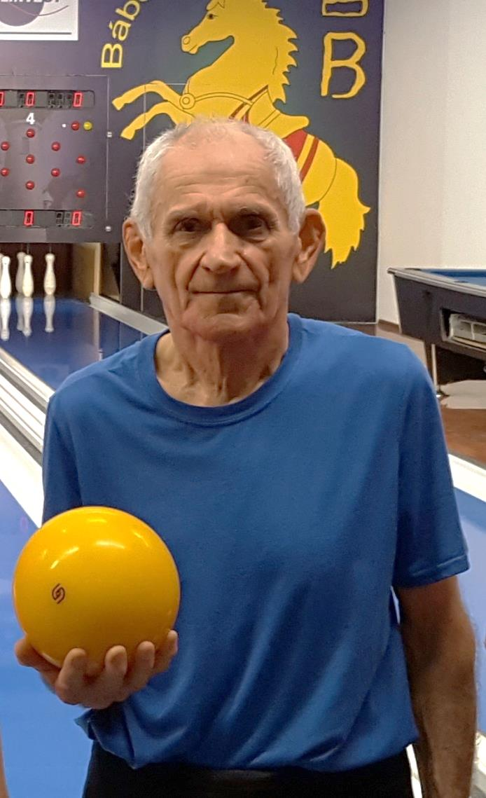
sportember volt, sportos ember volt, aki haláláig, télben-fagyban, nyárban-napsütésben híres kék bringájával járt edzésre és versenyekre. És első unokájával, Pankával családi futóversenyekre. Lajos tagja volt alkalmi tekecsapatunknak is, amelyet rá is jellemzően Játékörömnek kereszteltünk el, és e csapattal számos vidéki és budapesti versenyen szerepeltünk sikerrel.

A Postás amatőr tekesport fáradhatatlan szervezőjének, Gáspár Gyurinak szomorú-szép szavait idézve: Lajos, aki e sportot rajongásig szerette, „a földi tekepályáról az égi tekepályára költözött”.

Búcsúzunk Lajostól, a mi Lajos bácsinktól. Búcsúznak tőle csapattársai, a Műszaki Igazgatóság I., a Nyitű és a Játéköröm játékosai, a BKV és a Postás tekeszakosztályok amatőr játékosai és sportszervezői, valamint mindenki, aki ismerte és szerette őt. Mert nagyon szerethető volt.

Emlékét megőrizzük.

